**<데이터베이스 프로젝트 계획서>**

Team: 인공지능

프로젝트명: 아주대학교 동아리 관리 프로그램

|  |  |  |
| --- | --- | --- |
| 소프트웨어학과 | 이진희 | 2017232370 |
| 소프트웨어학과 | 유동현 |  |
| 소프트웨어학과 | 박상순 |  |

**1. 프로젝트 개요**

개발하는 서비스에 대한 간단한 설명

**2. 제공 기능**

SERV_FUN_001:

동아리 서비스를 받고 동아리에 가입하기 위해서 이름, 학번, 학과, 학번과 지원한 동아리, 이메일을 입력하여 회원 가입을 한다. (지원 테이블에 삽입)

SERV_FUN_002:  
일반 유저는 가입할 수 있는 동아리의 정보를 볼 수 있다.

동아리 이름, 동아리 소속, 동아리 유형, 동아리 소개, 동아리 인원수

(동아리 sorting -> 동아리 유형, 동아리 인원수)

SERV_FUN_003:

동아리 관리자는 모든 동아리에 가입한 동아리 회원을 확인할 수 있다.

(Natural Join, 동아리 이름, 동아리 소속, 회원 table)

SERV_FUN_004:

동아리 관리자는 자신의 동아리에 지원한 사람의 명단을 볼 수 있으며, 입부 승인을 할 수 있다. 이때 입부가 승인되는 순간 회원에 입력이 된다. (TRIGGER 사용)

SERV_FUN_005:

동아리 관리자는 자신의 동아리에서 탈퇴한 사람을 삭제할 수 있다. 동아리 관리자는 동아리는 삭제할 수 있다. 이경우 포함된 모든 사람을 삭제해야 한다. (trigger)

SERV_FUN_006:

다수의 동아리 관리자는 동아리의 예산을 관리할 수 있으며, 동아리 정보를 수정 및 동아리 게시판 관리를 할 수 있다. (transaction)

**3. 사용자 인터랙션 시나리오**

서비스 제공 기능별로 서비스와 사용자의 인터렉션 시나리오 정리

개발 예정인 사용자 인터페이스 화면을 사용해 설명해도 좋음

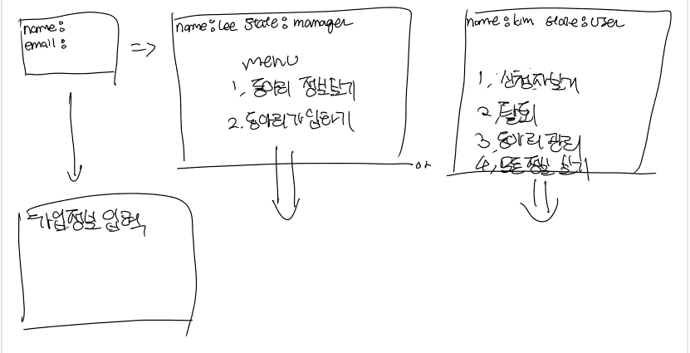

**4. 데이터 베이스 스키마**

서비스 제공 기능을 지원하기 위해 필요한 데이터 베이스의 스키마.

UML로 작성하고 UML스키마를 변환한 REATIONAL 스키마도 포함함

<지원>

|  |  |  |  |  |  |
| --- | --- | --- | --- | --- | --- |
| 이름 | 학번 | 학과 | 지원한 동아리 | 입부 승인여부 | 이메일 |
|  |  |  |  |  |  |
|  |  |  |  |  |  |

<회원>

|  |  |  |  |  |  |
| --- | --- | --- | --- | --- | --- |
| 이름 | 학번 | 학과 | 권한 | 소속동아리 | 이메일 |
| 이진희 | 123 | 소웨 | 일반 | AJOU | W@AJOU.AC.KR |
| 유동현 | 456 | 응화생 | 관리자 | UNIV | K@AJOU.AC.KR |

<동아리 TABLE>

|  |  |  |  |  |
| --- | --- | --- | --- | --- |
| 동아리 이름 | 동아리 소속 | 동아리 유형 | 동아리 소개 | 동아리 부원수 |
| AJOU | 중앙동아리 | IT | …. | 10 |
| UNIV | 과동아리 | 인문학 | ….. | 25 |

<예산>

|  |  |  |  |
| --- | --- | --- | --- |
| 날자 | 지출 | 수입 | 총액 |
| 2019/11/2 | 12,000 | 0 | 234,304 |
| 2019/11/4 | 0 | 13,420 | 247,724 |

**5. SQL 문장**

데이터베이스 스키마 생성, 서비스 제공 기능과 연계되는 QUERY를 나타내는 문장

**6. 시스템 구조**

서비스 구성 컴포넌트를 보여주는 전체 아키텍쳐와 설명

**7. 개발 환경**

개발 플랫폼 및 개발 도구